ПДИ 2.64 Море, 5960х5040х4180/1500, 1шт

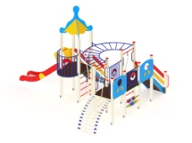

ПДИ 2.65, 6210х5870х4180/1500/1200/900, 1шт

Такого цвета

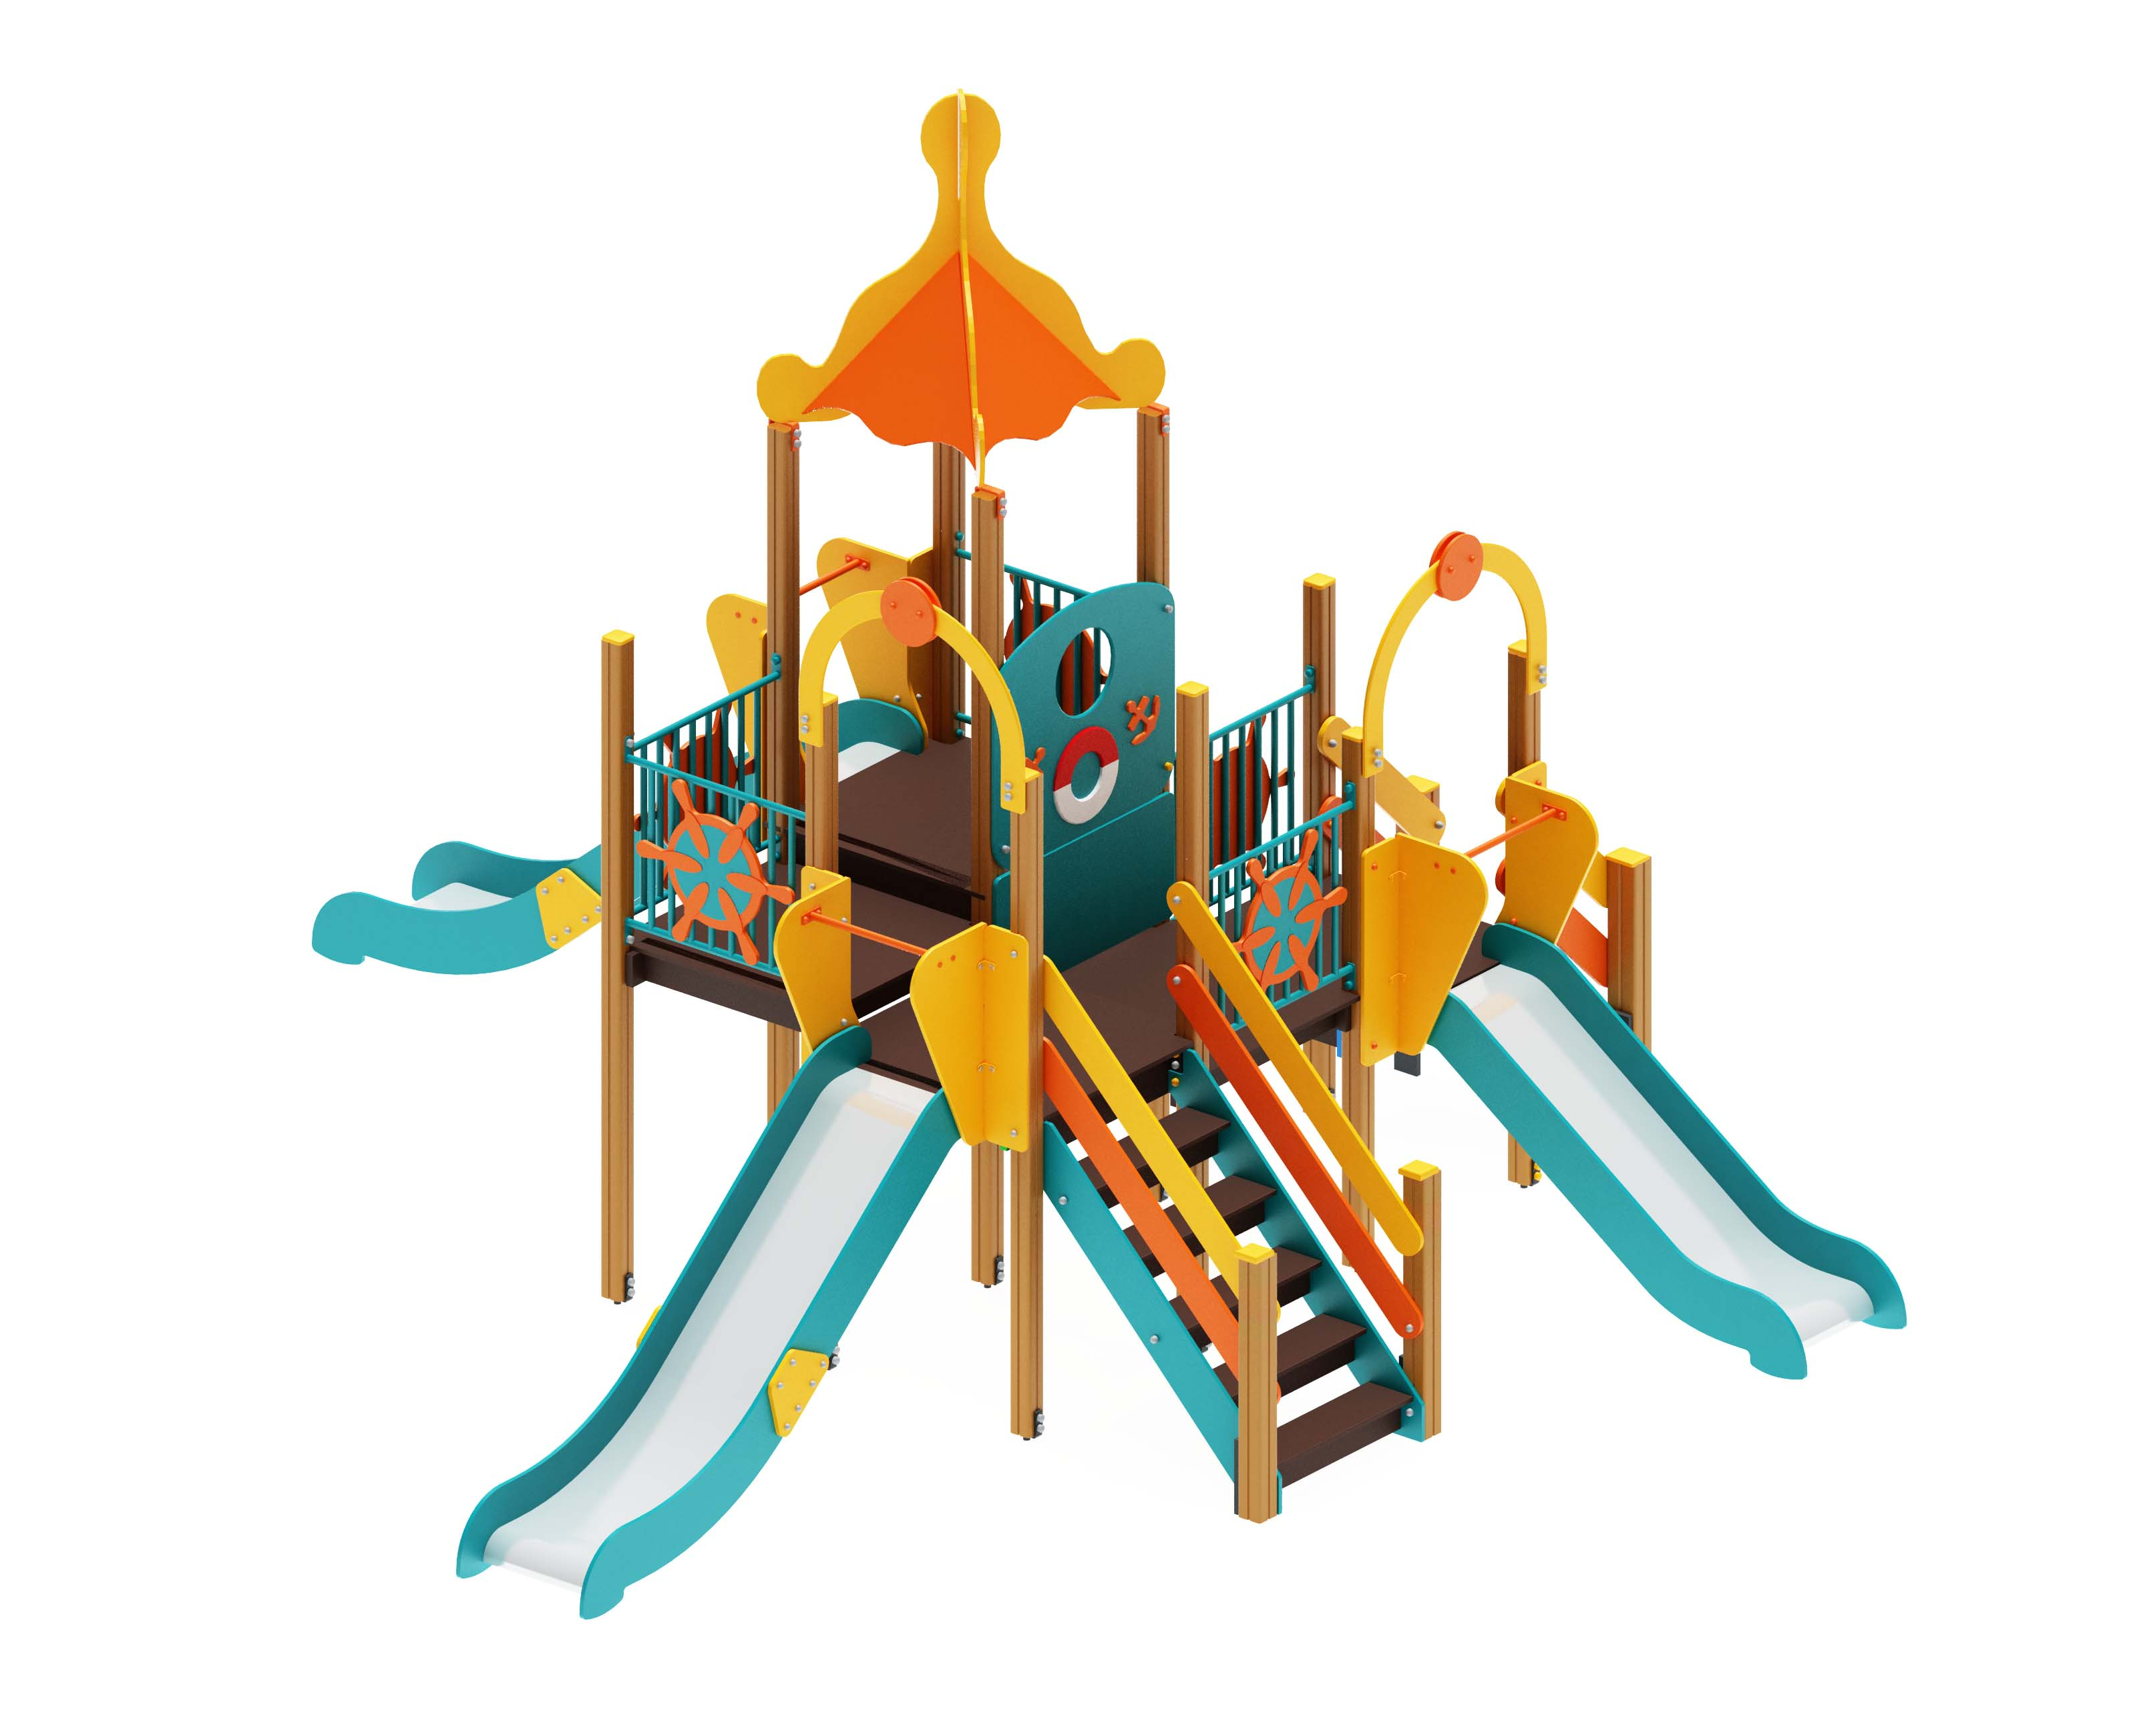

СК 6.650 Канатная площадка, 9580х4060х1800, 1шт

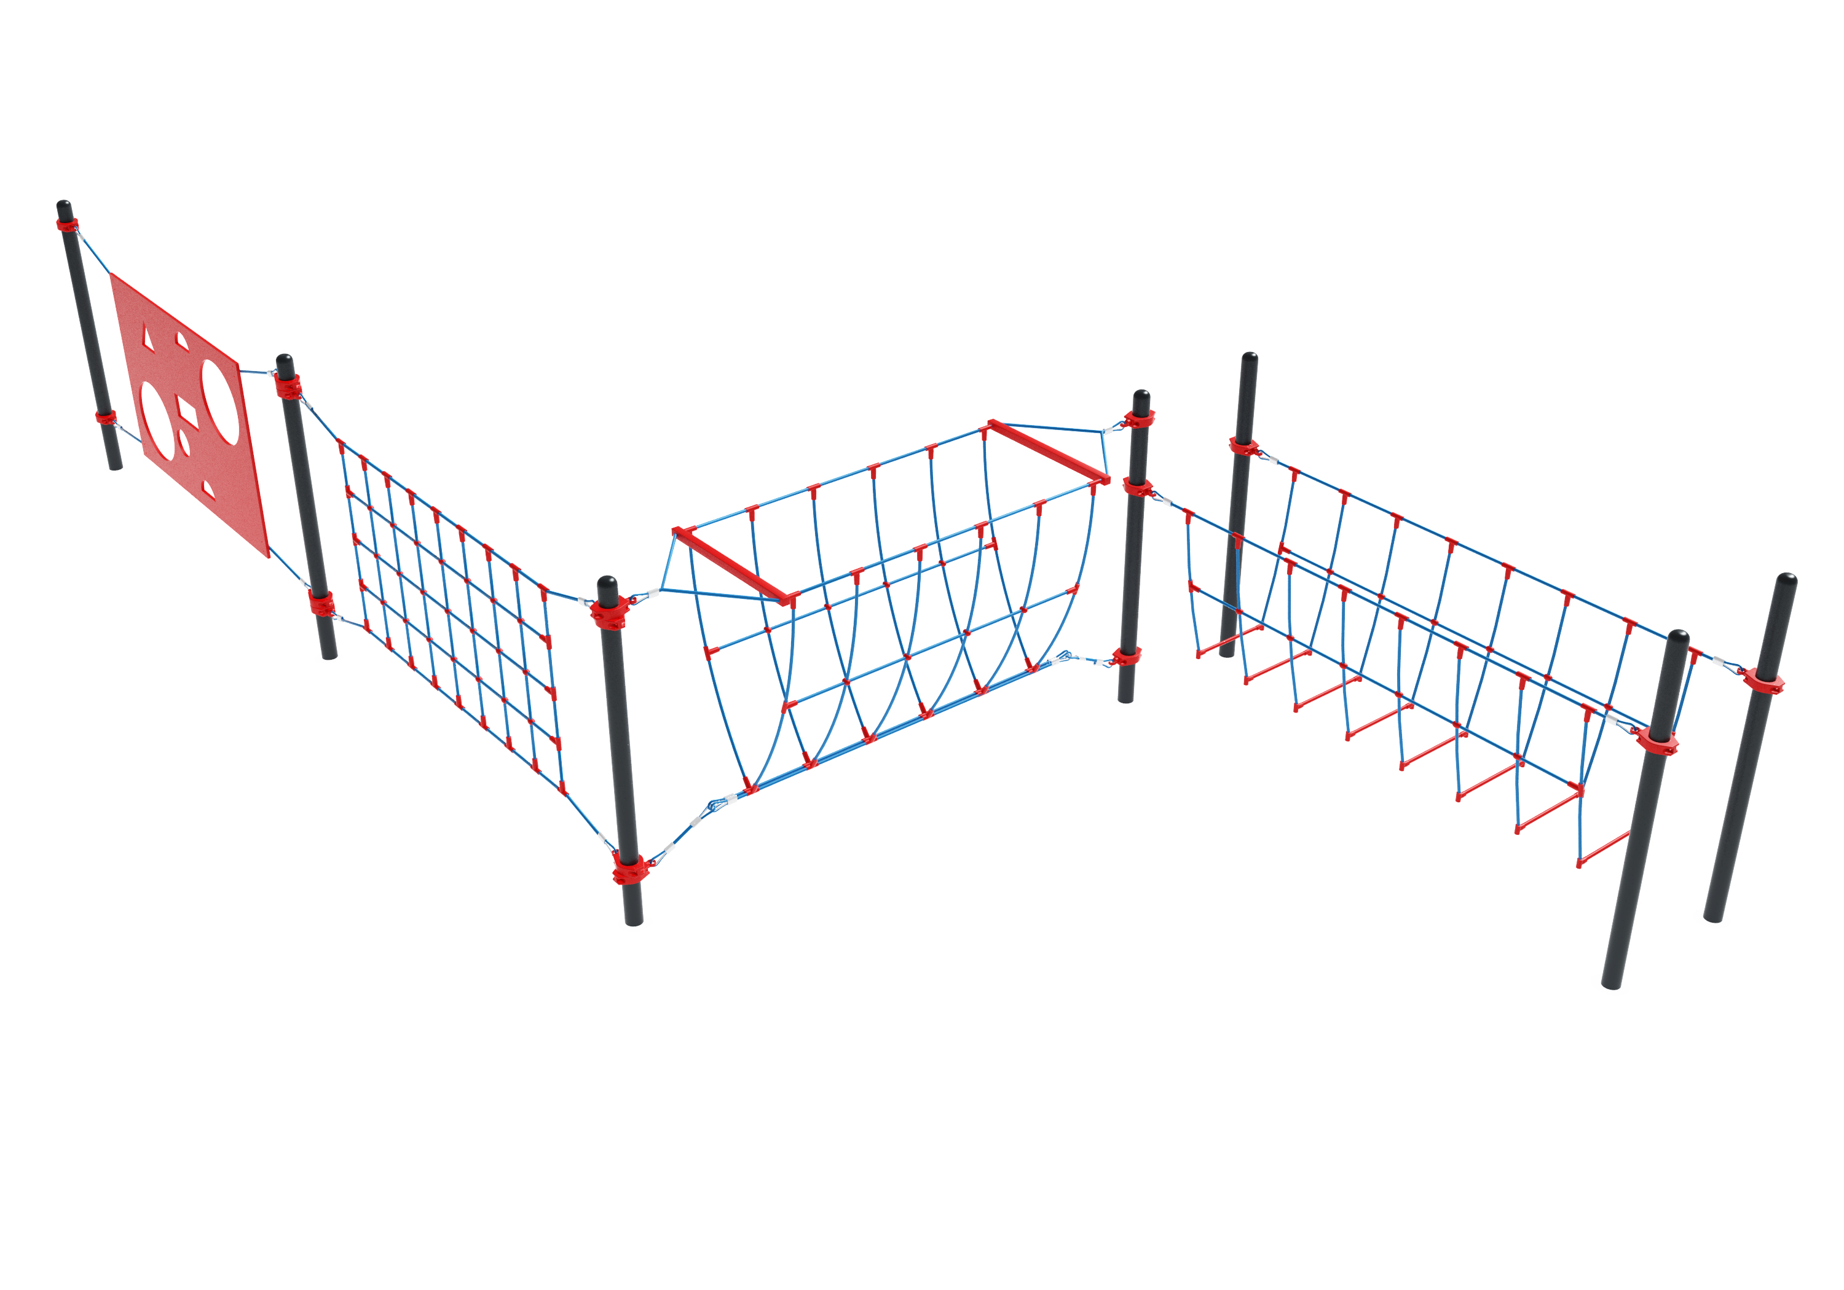

## МАФ 11.033 Урна с вставкой, 1шт на ОСТАТКЕ

